**HỌC VIỆN CÔNG NGHỆ BƯU CHÍNH VIỄN THÔNG**

----------



**BÁO CÁO**

Bộ môn: *Nhập môn Công nghệ phần mềm*

Giảng viên: Đỗ Thị Bích Ngọc

Họ và tên: Hoàng Thái Sơn

Mã Sinh Viên: B18DCCN511

Mã nhóm: 02

SĐT: 0329271723

Hà Nội - 04/2021

Nhập môn Công nghệ phần mềm

Đề tài: 50

Tên đề tài: Phần mềm quản lí phân công và chấm công

I. DANH SÁCH CÁC TỪ CHUYÊN MÔN TRONG LĨNH VỰC CỦA ỨNG DỤNG TOÀN HỆ THỐNG

- Giờ làm: số giờ mà nhân viên làm việc tại cửa hàng.

- Ca: thời gian làm việc theo quy định trong một ngày tại cửa hàng. Một ngày có thể chia làm nhiều ca.

- Công: số giờ làm việc trong một tháng.

- Chấm công: hành động lưu lại thời điểm đến cửa hàng hoặc kết thúc công việc tại cửa hàng của nhân viên, bao gồm checkin và checkout.

- Checkin: hành động lưu lại thời điểm đến cừa hàng của nhân viên.

- Checkout: hành động lưu lại thời điểm kết thúc công việc tại cửa hàng của nhân viên.

- Lương: số tiền nhận được tương ứng với công của nhân viên.

- Lương thực nhận: số tiền bao gồm lương, thưởng và phạt trong một tháng của nhân viên.

- Overtime: làm nhiều thời gian hơn so với thời gian làm việc trong một ngày theo quy định của cửa hàng.

- Lịch: thời khóa biểu phân công công việc trong một tuần của nhân viên.

- Phân công: hành động giao công việc cho nhân viên của quản lý tương ứng với các ca làm

- Parttime: công việc làm theo các ca đã đăng ký với cửa hàng.

II. MÔ TẢ HỆ THỐNG BẰNG NGÔN NGỮ TỰ NHIÊN

Phần mềm quản lý phân công và chấm công được sử dụng bởi quản lý của cửa hàng, nhằm mục đích quản lý việc phân công công việc cho nhân viên theo từng tuần cũng như tính toán lương cho nhân viên.

Phần mềm có các chức năng như:

- Đăng ký các ca làm cho nhân viên.

- Giao công việc cho nhân viên tương ứng với các ca làm nhân viên đã đăng ký theo từng tuần.

- Quản lý việc chấm công (checkin/checkout) của nhân viên

- Tính toán lương thực nhận cho từng nhân viên theo tháng.

- Quản lý thưởng phạt của nhân viên theo tháng.

Đối với chức năng checkin/checkout, nhân viên có thể tự thực hiện bằng cách quét vân tay hoặc do quản lý trực tiếp cập nhật.

III. SƠ ĐỒ TỔNG QUÁT USE CASE CỦA TOÀN HỆ THỐNG

- Actors: Quản lý, nhân viên.

- Modules: Quản lý thông tin nhân viên, tính công theo tháng, đăng ký lịch làm theo tuần, lên lịch làm theo tuần, checkin/checkout, quản lý thưởng phạt nhân viên

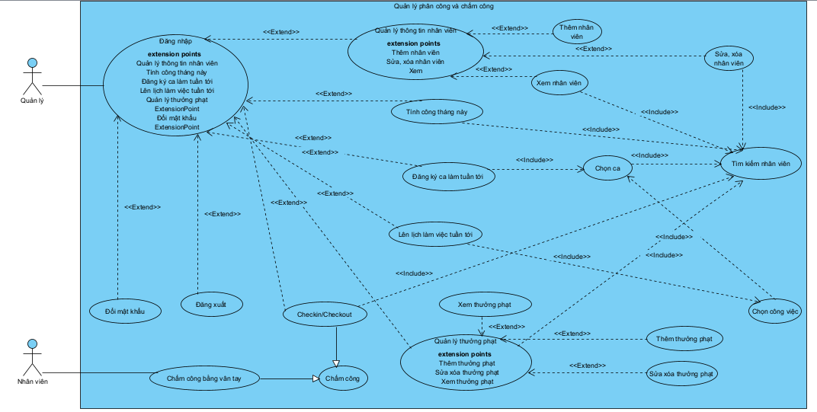

IV. USE CASE QUẢN LÝ CHECKIN/CHECKOUT

Mô tả: Module cho phép quản lý thực hiện lưu thời điểm checkin/checkout của nhân viên hoặc nhân viên tự thực hiện bằng cách quét vân tay.

Đối với quản lý, quản lý đăng nhập vào phần mềm => chọn chức năng checkin/checkout => giao hiện tìm kiếm nhân viên hiện lên => tìm kiếm nhân viên => ấn lưu => hệ thống lưu lại thời điểm checkin/checkout hiện tại của nhân viên.

